اليوم | التاريخ | الموضوع | القيمة المنزلية ضمن الملايين ( حصة ) | الحصة | 1 | 2 | 3 | 4 | 5 | 6
 |  | الموضوع | القيمة المنزلية ضمن الملايين ( حصة ) | الفصل
الهدف |  | قراءة الأعداد ضمن البلايين ( المليارات ) وكتابتها بالصيغ القياسية والتحليلية ، واللفظية ، واللفظية المختصرة.
الوسائل |  |  السبورة  الأقــلام  الكــتاب  لوحة المنازل
المفردات |  | لوحة المنازل ، الدورة ، المنزلة ، القيمة المنزلية ، الصيغة القياسية ، الصيغة التحليلية، الصيغة اللفظية.
استعد |  | مسألة اليوم: تجري مها مدة 40 دقيقة كل صباح .ما الوقت الذي تقضيه مها بالجري لمدة أسبوع؟ 40 × 7 = 280 دقيقة أو 4 ساعات و 40 دقيقة

عرض الدرس
لوحة المنازل: هو جدول يظهر القيمة المنزلية لكل رقم .
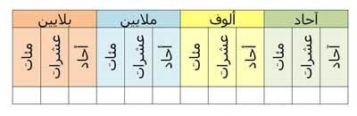

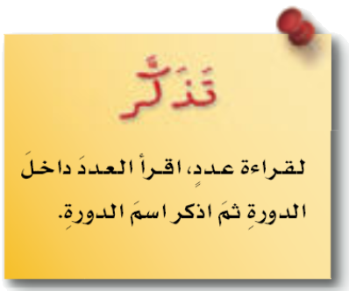

الدورة: مجموعة من ثلاثة أرقام.
القيمة المنزلية: القيمة التي يتخذها الرقم حسب موقعه في العدد .
الصيغة القياسية: الطريقة المألوفة لكتابة العدد باستعمال أرقامه.
الصيغة التحليلية: تمثيل العدد بصورة مجموع قيم أرقامه مثال: 536 = 6 + 30 + 500
الصيغة اللفظية: هو كتابة العدد باستعمال الحروف الهجائية.

تمارين:
1) سم منزلة الرقم الذي تحته خط في كل مما يأتي , ثم أكتب قيمته: 657230  15389000  4913062005131
2) اكتب كل من العددين الآتيين بالصيغة القياسية مستعيناً بالقيم المنزلية لأرقامه:  12 مليونا و 324 ألفاً و 500  6 + 40 + 1000 + 30000 + 500000
3) اشترى سليمان قطعة أرض مساحتها أربعة ألاف وأربعة أمتار مربعة . اكتب هذا العدد بالصيغة القياسية.
4) اشرح الخطوات اللازمة لكتابة العدد 514903365 بالصيغة اللفظية.
5) اكتب عدداً بالصيغتين القياسية والتحليلية بحيث يكون الرقم 7 في منزلة العشرات البلايين والرقم 5 في منزلة مئات الملايين , ثم اقرأ العدد.

التقويم |  | ينتج مصنع للخيوط 13 بليون متر من الخيوط كل عام. اكتب هذا العدد بالصيغة القياسية.
الواجب

أسم المعلم/ احمد صال ح الديني.

